LIETUVOS RESPUBLIKOS SUSISIEKIMO MINISTRO



Į S A K Y M A S

**DĖL KELIŲ HORIZONTALIOJO ŽENKLINIMO TAISYKLIŲ PATVIRTINIMO**

2012 m. sausio 31 d. Nr. 3-82

Vilnius

Vadovaudamasis Lietuvos Respublikos Vyriausybės 2008 m. balandžio 9 d. nutarimo Nr. 341 „Dėl esminių statinio reikalavimų ir statinio techninių parametrų pagal statinių ar statybos produktų charakteristikų lygius ir klases nustatymo kompetencijos priskyrimo valstybės institucijoms“ (Žin., 2008, Nr. [46-1730](https://www.e-tar.lt/portal/lt/legalAct/TAR.BD9B2B20331C)) 2.2 punktu:

1. T v i r t i n u Kelių horizontaliojo ženklinimo taisykles (pridedama).

2. N u s t a t a u, kad šis įsakymas įsigalioja 2012 m. gegužės 1 d.

Susisiekimo ministras Eligijus Masiulis

Patvirtinta

Lietuvos Respublikos susisiekimo ministro

2012 m. sausio 31 d. įsakymu Nr. 3-82

**KELIŲ horizontaliojo ŽENKLINIMO TAISYKLĖS**

**I skyrius. Bendrosios nuostatos**

1. Kelių horizontaliojo ženklinimo taisyklės (toliau – Taisyklės) nustato horizontaliojo ženklinimo formą, dydį, spalvą ir naudojimo sąlygas.

2. Taisyklės taikomos kelių ir gatvių horizontaliajam ženklinimui Lietuvos Respublikos teritorijoje.

3. Taisyklės parengtos vadovaujantis Kelių eismo taisyklėmis [10.1], Kelio ženklų ir signalų konvencija [10.2], Europos susitarimu, papildančiu Kelio ženklų ir signalų konvenciją, [10.3] ir atsižvelgiant į Techninių reikalavimų reglamentą STR 2.06.01:1999 [10.4].

4. Minimalus ženklinamos eismo juostos plotis, kurio pakanka automobiliams važiuoti viena eile, yra 3,0 m. Priklausomai nuo kelio (gatvės) kategorijos eismo juostų plotis gali būti nuo 3,0 m iki 3,75 m. Prireikus ženklinamos eismo juostos, kuria vyksta tik lengvųjų automobilių eismas ir yra atitinkami eismo apribojimai, plotis gali būti sumažintas iki 2,75 m.

5. Ženklinimo linijos neturi būti iškilusios virš kelio dangos aukščiau kaip 6 mm ir turi būti neslidžios.

6. Kelių ir gatvių važiuojamajai daliai ženklinti naudojami dažai, polimerinės ar kitokios medžiagos turi atspindėti šviesą.

7. Taisyklėse ženklinimo numeriai nurodyti pagal Kelių eismo taisykles [10.1]. Visose iliustracijose matmenys nurodyti metrais.

8. Taisyklėse vartojamos sąvokos atitinka Kelių eismo taisyklėse [10.1] vartojamas sąvokas.

9. Šiose Taisyklėse pateiktuose paveiksluose, tarp tos pačios krypties eismo juostų numatytos siauros brūkšninės horizontaliojo ženklinimo linijos. Pagrįstais atvejais siauras brūkšnines horizontaliojo ženklinimo linijas galima pakeisti į siauras ištisines horizontaliojo ženklinimo linijas.

**II skyrius. Nuorodos**

10. Taisyklėse pateiktos nuorodos į šiuos dokumentus:

10.1. Kelių eismo taisykles, patvirtintas Lietuvos Respublikos Vyriausybės 2002 m. gruodžio 11 d. nutarimu Nr. 1950 (Žin., 2003, Nr. [7-263](https://www.e-tar.lt/portal/lt/legalAct/TAR.BBE7D61A0416); 2008, Nr. [88-3530](https://www.e-tar.lt/portal/lt/legalAct/TAR.FCE1E8F735DE));

10.2. Kelio ženklų ir signalų konvenciją (Viena, 1968 m.) (Žin., 2002, Nr. [2-56](https://www.e-tar.lt/portal/lt/legalAct/TAR.90E6B58CAC6D));

10.3. Europos susitarimą, papildantį 1968 m. Kelio ženklų ir signalų konvenciją (Ženeva, 1971 m.) (Žin., 2002, Nr. [2-57](https://www.e-tar.lt/portal/lt/legalAct/TAR.727478A4F406));

10.4. Techninių reikalavimų reglamentą STR 2.06.01:1999 „Miestų, miestelių ir kaimų susisiekimo sistemos“ (Žin., 1999, Nr. [27-773](https://www.e-tar.lt/portal/lt/legalAct/TAR.F81C6C9CBD7C)).

**III skyrius. Horizontaliojo ženklinimo tipai ir matmenys**

**I skirsnis. Išilginis (lygiagretusis) ženklinimas**

11. Išilginio ženklinimo linijų pločiai:

|  |  |  |
| --- | --- | --- |
|  | Automagistralės, greitkeliai | Kiti keliai |
| Siaura linija | 0,15 m | 0,12 m |
| Plati linija | 0,30 m | 0,25 m |

12. Išilginio ženklinimo linijų tipai:

| Linija ir jos numeris | Pagrindinė forma | Naudojimas |
| --- | --- | --- |
| Siaura ištisinė linija 1.1 | (ženklas) | 1) Priešingų krypčių transporto srautų atskyrimas.  2) Eismo juostų kraštai pavojingose kelio vietose.  3) Važiuojamosios dalies ruožai, į kuriuos draudžiama įvažiuoti.  4) Transporto priemonių stovėjimo vietų ribos.  5) Važiuojamosios dalies kraštai magistraliniuose keliuose. |
| Plati ištisinė linija 1.2 | (ženklas) | 1) Važiuojamosios dalies kraštas ir ruožų ribos automagistralėse.  2) Maršrutiniam transportui skirtos eismo juostos atskyrimas.  3) Maršrutinio transporto stotelės atskyrimas nuo eismo juostos. |
| Dviguba ištisinė linija, sudaryta iš dviejų siaurų lygiagrečių linijų 1.3 | (ženklas) | 1) Priešingų krypčių transporto srautų atskyrimas keliuose, turinčiuose keturias eismo juostas ir daugiau. |
| Siaura brūkšninė linija 1.5 | (ženklas) | 1) Priešingų krypčių transporto srautų atskyrimas keliuose, turinčiuose dvi arba tris eismo juostas.  2) Eismo juostų ribos, esant dviem eismo juostoms ar daugiau eismo juostų, skirtų važiuoti viena kryptimi. |
| Siaura brūkšninė linija 1.6 | (ženklas) | 1) Įspėja, kad artėjama prie 1.1, 1.3 arba 1.10 linijos. |
| Siaura brūkšninė linija 1.7 | (ženklas) | 1) Eismo juostos sankryžoje.  2) Įvažiavimo į kelią (išvažiavimo iš kelio) vietos.  3) Važiuojamosios dalies kraštai keliuose, kurie pagal eismo sąlygas nepriskiriami automagistralėms, greitkeliams ir magistraliniams keliams. |
| Plati brūkšninė linija 1.8 | (ženklas) | 1) Riba tarp greitėjimo, lėtėjimo juostos ir važiuojamosios dalies pagrindinės eismo juostos (sankryžose ir skirtingų aukščių kelių sankirtose). |
| Dviguba linija, sudaryta iš dviejų siaurų lygiagrečių linijų, kurių viena yra ištisinė, o kita – brūkšninė 1.10 | (ženklas) | 1) Priešingų arba tų pačių krypčių transporto srautų atskyrimas kelių ruožuose, kur persirikiuoti leidžiama tik iš vienos juostos.  2) Vietų, skirtų apsisukti, įvažiuoti į stovėjimo aikšteles ir iš jų išvažiuoti, kur leidžiama važiuoti tik viena kryptimi, ženklinimas. |
| Plati brūkšninė linija 1.22 | (ženklas) | 1) Eismo juostos, skirtos tik maršrutiniam transportui, atskyrimas, kai į ją leidžiama įvažiuoti (išvažiuoti iš jos).  2) Maršrutinio transporto stotelės atskyrimas tose vietose, kur į ją leidžiama įvažiuoti (išvažiuoti iš jos). |
| Dviguba brūkšninė linija 1.26 | (ženklas) | 1) Reversinių eismo juostų ženklinimas. |

_____________________

13. Ženklinimo linijų brūkšnių ir tarpų ilgiai:

|  |  |  |  |  |  |  |
| --- | --- | --- | --- | --- | --- | --- |
| Brūkšnio ir tarpo santykis | Ženklinimo linijos, naudojimo sritis | Automagistralės ir greitkeliai | Kiti keliai | | | Dviračių takai |
| Ne gyvenvietėje | Gyvenvietėje* | |
| 1:3 | 1.5 | 4 m / 12 m | 3 m / 9 m | 2 m / 6 m | | 1 m / 3 m |
| 1.5 prieš sankryžą | – | 1 m / 3 m | 1 m / 3 m | | – |
| 1.8 | 2 m / 6 m | 1 m / 3 m | 1 m / 3 m | | – |
| 3:1 | 1.6  1.10 | 9 m / 3 m | 6 m / 2 m | 3 m / 1 m | | – |
| 1:1 | 1.7 važiuojamosios dalies kraštai | – | 3 m / 3 m | –** | | – |
| 1.7 eismo juostos sankryžoje, įvažiavimo į kelią vietos | – | 1 m / 1 m | |  | – |
| 1.22 | – | 1 m / 1 m | |  | – |
| 1.26 | – | 3 m / 3 m | 2 m / 2 m | | – |

* kai Vleist > 50 km/h, galima taikyti ne gyvenvietės brūkšnių ir tarpų ilgius.

** kai neįrengti kelio bortai, naudojama linija 1.7 analogiškai kaip ne gyvenvietėje.

**II skirsnis. Salelių ženklinimas**

14. Salelėms ir kitiems užbrūkšniuotiems plotams naudojamas ženklinimas 1.15.1, 1.15.2, 1.15.3. Užbrūkšniuotas plotas 1.15.1 žymi nukreipimo saleles, kurios atskiria priešingų krypčių transporto srautus, arba žymi važiuojamojoje dalyje esančią kliūtį. Užbrūkšniuotas plotas 1.15.2 žymi nukreipimo saleles tos pačios važiavimo krypties transporto srautų atsišakojimo vietose. Užbrūkšniuotas plotas 1.15.3 žymi nukreipimo saleles tos pačios važiavimo krypties transporto srautų susiliejimo vietose.

15. Retai užbrūkšniuoti plotai paprastai ženklinami automagistralėse ir greitkeliuose bei vieno lygio sankryžų pagrindiniuose keliuose. Tankiai užbrūkšniuoti plotai paprastai ženklinami vieno lygio sankryžų šalutiniuose keliuose. Gyvenvietėje tankiai užbrūkšniuotą plotą galima ženklinti ir sankryžos pagrindiniame kelyje. Detaliau užbrūkšniuotų plotų ženklinimo naudojimas pateiktas V skyriaus V skirsnyje.

Naudojami du užbrūkšniavimo tipai:

|  |  |
| --- | --- |
| Pavadinimas | Pagrindinė forma |
| Retai užbrūkšniuotas plotas | (ženklas) |
| Tankiai užbrūkšniuotas plotas | (ženklas) |

16. Užbrūkšniuotame plote turi būti ne mažiau kaip 3 brūkšniai. Kitu atveju plotas ištisai uždažomas, išlaikant apie 0,05 m neuždažytą tarpą iki plotą apribojančios siauros ištisinės 1.1 arba plačios ištisinės 1.2 linijos (analogiškai kaip ir brūkšnių ženklinimo atveju).

17. Esant iškilioms salelėms, apribotoms borteliais, eismo juostos kraštai tam tikrais atvejais ženklinami išlaikant atstumą nuo bortelio. Detaliau užbrūkšniuotų plotų ženklinimo naudojimas pateiktas IV skyriaus V skirsnyje ir V skyriaus V skirsnyje.

**III skirsnis. Draudimo sustoti ir stovėti ženklinimas**

18. Draudimui sustoti ir stovėti naudojamas ženklinimas 1.4, 1.9, 1.27:

|  |  |  |
| --- | --- | --- |
| Linija ir jos numeris | Pagrindinė forma | Naudojimas |
| Geltona siaura ištisinė linija 1.4 | (ženklas) | 1) Vietų, kur uždrausta sustoti (stovėti) žymėjimas. Dažoma palei važiuojamosios dalies kraštą arba gatvės bortelio viršuje.  2) Eismo juostų žymėjimas darbų vietoje. |
| Geltona siaura brūkšninė linija 1.9 | (ženklas) | 1) Vietų, kur draudžiama stovėti, žymėjimas. Dažoma palei važiuojamosios dalies kraštą arba gatvės bortelio viršuje.  2) Eismo juostų žymėjimas darbų vietoje. |
| Geltona siaura linija pažymėtas zigzagas 1.27 | (ženklas) | 1) Žymi kelio vietą (pusę), kur per visą zigzago ilgį uždrausta sustoti (stovėti).  2) Gali būti naudojamas kartu su ženklinimo raide „A“ arba kelio ženklu Nr. 548 „Stotelė“ maršrutinio transporto sustojimo ir stovėjimo vietai pažymėti. |

**IV skirsnis. Skersinis ženklinimas**

19. Skersai kelio važiuojamosios dalies ženklinamos šios linijos:

| Linija ir jos numeris | Pagrindinė forma | Naudojimas |
| --- | --- | --- |
| Siaura brūkšninė linija 1.7 | (ženklas) | Vieta, kur baigiasi kairiojo posūkio juosta šviesoforais nereguliuojamos sankryžos pagrindiniame kelyje. |
| Plati linija („Stop“ linija) 1.11 | (ženklas) | Vieta, kur vairuotojas privalo sustoti esant kelio ženklui Nr. 204 „Stop“ (kai sankryža nereguliuojamoji) arba draudžiamajam šviesoforo (reguliuotojo) signalui. |
| Iš trikampių sudaryta linija 1.12 | (ženklas) | Vieta, kur vairuotojas prireikus privalo sustoti ir duoti kelią kertamu keliu važiuojančioms transporto priemonėms. |
| Pėsčiųjų perėja „zebras“ 1.13.1 | (ženklas) | Nereguliuojamoji pėsčiųjų perėja.  Naudojama, kai perėjos plotis yra mažesnis kaip 6 m. |
| Pėsčiųjų perėja „zebras“ 1.13.2 | (ženklas) | Nereguliuojamoji pėsčiųjų perėja, kai yra didelis pėsčiųjų eismo intensyvumas. |
| Dvi lygiagrečios linijos, sudarytos iš stačiakampių 1.13.3 | (ženklas) | Pėsčiųjų perėja, kurioje eismas reguliuojamas šviesoforu. |
| Dvi lygiagrečios linijos, sudarytos iš kvadratų 1.14 | (ženklas) | Vieta, kur dviračių takas kerta važiuojamąją dalį. |
| Šachmatų tvarka išdėstyti langeliai 1.25 | (ženklas) | Žymi dirbtinius kalnelius (nelygumus), įrengtus važiuojamojoje dalyje važiavimo greičiui mažinti.  a = 0,2–0,3 m, b = 0,3–0,5 m. Ženklinimas nudažomas kalnelio pradžioje ir pabaigoje arba prieš pat kalnelį ir už jo. |

**V skirsnis. Rodyklės**

20. Sankryžose naudojamos rodyklės 1.16. Jos nurodo leistinąsias važiavimo kryptis juostoje.



(ženklas)

21. Ne sankryžose naudojamos rodyklės su lenktu kotu 1.17. Jos įspėja, kad artėjama prie važiuojamosios dalies susiaurėjimo arba 1.1 ar 1.3, 1.10 ištisinės ženklinimo linijos, kuri atskiria priešingų krypčių transporto srautus.

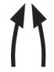

(ženklas)

22. Rodyklės detaliau pavaizduotos priede.

**VI skirsnis. Kiti ženklinimo ženklai**

23. Trikampis 1.18 praneša, kad artėjama prie sankryžos su pagrindiniu keliu.



(ženklas)

24. Užrašas „STOP“ 1.19 praneša, kad artėjama prie 1.11 ženklinimo linijos, kai ji naudojama kartu su kelio ženklu Nr. 204 „Stop“.



(ženklas)

25. Raidės ir skaičiai 1.20 nurodo kelio numerį (maršrutą).



(ženklas)

26. Raidė „A“ 1.21 žymi važiuojamosios dalies eismo juostą, skirtą tiktai maršrutiniam transportui, arba maršrutinio transporto stotelę.



(ženklas)

27. Dviračio simbolis 1.23 žymi dviračių eismui skirtą tako dalį arba dviračių taką.



(ženklas)

28. Neįgaliojo su vežimėliu simbolis 1.24 žymi stovėjimo vietą, kurioje gali stovėti tik transporto priemonės, pažymėtos skiriamuoju ženklu „Neįgalusis“ arba neįgalių asmenų automobilių statymo kortele.



(ženklas)

29. Užrašas „TAKSI“ 1.28 pažymi maršrutiniam transportui skirtą važiuojamosios dalies eismo juostą, kuria leidžiama važiuoti lengviesiems automobiliams taksi. Užrašas „TAKSI“ naudojamas kartu su raide „A“.



(ženklas)

30. Simboliai ir raidės detaliau pavaizduoti priede.

**IV skyrius. Ruožų, kuriuose nėra sankryžų, ženklinimas**

**I skirsnis. Važiuojamosios dalies kraštai (ribos)**

31. Bendruoju atveju važiuojamosios dalies kraštai ženklinami ne gyvenvietėje esančiuose kelių ruožuose.

32. Žemos kategorijos keliuose, kurių važiuojamoji dalis yra siauresnė kaip 5 m, galima važiuojamosios dalies kraštų neženklinti. Tačiau šie kraštai vairuotojo turi būti aiškiai ir vienareikšmiškai atpažįstami.

33. Gyvenvietėje važiuojamosios dalies kraštai turi būti ženklinami ten, kur neįrengti važiuojamąją dalį apribojantys borteliai. Ženklinama siaura išstisine linija 1.1 arba siaura brūkšnine linija 1.7.

34. Ne gyvenvietėse važiuojamosios dalies kraštai ženklinami: automagistralėse – plačia ištisine linija 1.2; kituose magistraliniuose keliuose – siaura ištisine linija 1.1; likusiuose keliuose – siaura brūkšnine linija 1.7.

35. Važiuojamosios dalies kraštai ženklinami nuo kraštinių eismo juostų į išorę.

36. Ties nuovažomis ir sankryžose su vietinės reikšmės keliais važiuojamosios dalies kraštą žyminti linija gali likti ištisa, nepertraukiama.

**II skirsnis. Eismo juostų atskyrimas**

**Abipusis ir vienpusis lenkimo ribojimas**

37. Ženklinant lenkimo ribojimą kartu gali būti naudojamas ir kelio ženklas Nr. 325 „Lenkti draudžiama“. Lenkimo ribojimas naudojamas tokiose lenkti pavojingose vietose, kaip:

37.1. posūkiai ir vingiai su nepakankamu matomumu;

37.2. įkalnės ir nuokalnės su nepakankamu matomumu;

37.3. geležinkelio pervažos;

37.4. pėsčiųjų perėjos.

38. Vienpusis lenkimo ribojimas taikomas tuomet, jeigu lenkimą reikia drausti tik viena važiavimo kryptimi.

39. Abipusiam lenkimo ribojimui naudojama siaura ištisinė linija 1.1. Vienpusiam lenkimo ribojimui naudojama dviguba linija 1.10, sudaryta iš vienos ištisinės ir vienos brūkšninės linijos.

40. Ypač pavojinguose kelių ruožuose abipusiam lenkimo ribojimui galima naudoti 0,15 m pločio siaurą ištisinę liniją 1.1.

41. Vienos važiuojamosios dalies keliuose su keturiomis ir daugiau eismo juostų priešpriešinės eismo juostos atskiriamos dviguba ištisine linija 1.3.

42. Lenkimą ribojančios linijos ženklinamos simetriškai ant eismo juostų ribos. Esant vienpusiam lenkimo ribojimui, ant eismo juostų ribos ženklinama ištisinė linija, o brūkšninė linija ženklinama šalia.

43. Į nuovažas ir į vietinius kelius kairysis posūkis, kertant ašinę kelio liniją, leidžiamas tik tuomet, jeigu priešingu atveju susisiekimas būtų labai apsunkintas ir jeigu tai neblogina eismo saugumo.

**Brūkšninė linija**

44. Ne gyvenvietėje esančiuose kelių ruožuose, kai važiuojamoji dalis yra 5,5 m pločio arba daugiau, eismo juostos atskiriamos siaura brūkšnine linija 1.5, jeigu nėra kitų ženklinimo reikalavimų. Keliuose su siauresne kaip 5,5 m pločio važiuojamąja dalimi eismo juostos paprastai neatskiriamos.

45. Gyvenvietėje brūkšninės linijos eismo juostoms atskirti turi būti ženklinamos visuose keliuose, turinčiuose daugiau kaip dvi eismo juostas. Dviejų eismo juostų keliuose su pakankamu važiuojamosios dalies pločiu eismo juostos turėtų būti atskiriamos, kai eismo intensyvumas viršija 5000 automobilių per parą arba kai leistinas greitis Vleist > 50 km/h. Eismo juostoms atskirti naudojama siaura brūkšninė linija 1.5.

46. Brūkšninės linijos bendruoju atveju ženklinamos simetriškai ant eismo juostų ribos.

**Artėjimo linija**

47. Artėjimo linija įspėja apie abipusį arba vienpusį lenkimo, arba persirikiavimo ribojimą.

48. Ženklinti naudojama siaura brūkšninė linija 1.6.

49. Artėjimo linijos bendruoju atveju ženklinamos simetriškai ant eismo juostų ribos.

**Dviračių eismo juostų atskyrimas**

50. Dviračių eismo juostos nuo automobilių eismo juostų atskiriamos siaura ištisine linija 1.1.

51. Dviračių eismo juosta nuo pėsčiųjų tako atskiriama siaura ištisine linija 1.1 (kartu su kelio ženklu Nr. 413 „Pėsčiųjų ir dviračių takas“).

52. Dviračių takuose ir dviračių eismo juostose gali būti ženklinami dviračio simboliai 1.23 ir individualiai suprojektuotos rodyklės 1.16, nurodančios važiavimo kryptis.

**III skirsnis. Specialiųjų eismo juostų ribų ženklinimas**

53. Maršrutinio transporto eismo juostos nuo kitų eismo juostų atskiriamos plačia ištisine linija 1.2.

54. Kai maršrutinio transporto eismo juostą reikia kirsti kitoms transporto priemonėms (pvz., privažiuoti prie stovėjimo vietos), ženklinti naudojama plati brūkšninė linija 1.22.

55. Maršrutinio transporto eismo juostos bendruoju atveju ženklinamos simetriškai ant eismo juostų ribos.

56. Ties nuovažomis ištisinė linija gali būti pakeičiama brūkšnine linija.

**IV skirsnis. Kintamų krypčių eismo juostų ženklinimas**

57. Kintamų krypčių eismo juostos ženklinamos dviguba brūkšnine linija 1.26. Automobilių eismas reguliuojamas reversiniais šviesoforais.

58. Kintamų krypčių eismo juostos bendruoju atveju ženklinamos simetriškai ant eismo juostų ribos.

**V skirsnis. Salelių ženklinimas**

59. Užbrūkšniuotas plotas prieš pasibaigiant eismo juostai arba prieš važiuojamosios dalies konstrukcinius elementus (pvz., prieš skiriamosios juostos pradžią) turi būti ženklinamas, jeigu neužtikrinamas pakankamas situacijos aiškumas ženklinant tik ištisinę liniją.

60. Užbrūkšniuoto ploto ženklinimo variantai pateikti 14 punkte.

61. Rekomenduojama vengti ilgų užbrūkšniuotų plotų, geriau įrengti konstrukcinius važiuojamųjų dalių atskyrimo elementus.

62. Retai užbrūkšniuoto ploto ribas ženklinanti linija parenkama tokio paties pločio, kokia yra linija iki užbrūkšniuoto ploto pradžios. Tankiai užbrūkšniuoto ploto ribas ženklinanti linija yra vieno nustatyto pločio.

63. Šalia iškilios salelės, apribotos borteliais, eismo juostos kraštas gyvenvietėje bendruoju atveju neženklinamas. Ne gyvenvietėje – ženklinama siaura ištisine linija 1.1. Atstumas nuo bortelio iki linijos 1.1 krašto, įskaitant linijos plotį, – ne mažesnis kaip 0,40 m.

**VI skirsnis. Rodyklės**

64. Besibaigiančioje eismo juostoje turi būti ženklinamos krypties rodyklės 1.17. Jos ženklinamos eismo juostos viduryje. Bendruoju atveju užtenka trijų rodyklių.

65. Prieš abipusio ar vienpusio lenkimo apribojimą taip pat gali būti ženklinamos išankstinės informacinės rodyklės 1.17. Jos ženklinamos eismo juostas skiriančioje linijoje. Bendruoju atveju užtenka trijų rodyklių.

**V skyrius. Sankryžų ir jų prieigų ženklinimas**

**I skirsnis. Pagrindinio kelio važiuojamosios dalies kraštai (ribos)**

66. Ne gyvenvietėje esančiose sankryžose pagrindinio kelio važiuojamosios dalies kraštai ženklinami horizontaliojo ženklinimo linijomis, kurios kertamos įvažiuojant ir išvažiuojant iš pagrindinio kelio. Gyvenvietėje esančiose sankryžose pagrindinio kelio važiuojamosios dalies kraštai gali būti analogiškai ženklinami, jeigu: nepakankamas matomumas sankryžoje, kelias turi daugiau kaip dvi eismo juostas, kelyje didelis eismo intensyvumas, kelias turi maršrutinio transporto eismo juostą.

67. Pagrindinio kelio važiuojamosios dalies kraštai sankryžoje ženklinami brūkšnine linija 1.7 (ties išvažiavimu) ir iš trikampių sudaryta linija 1.12 (ties įvažiavimu). Pagrįstais atvejais iš trikampių sudaryta linija 1.12 gali būti atitraukta toliau nuo pagrindinio kelio važiuojamosios dalies krašto.

68. Ne gyvenvietėje prieš sankryžas važiuojamosios dalies kraštai ženklinami siaura ištisine linija 1.1. Jos pradžia sutampa su abipusį ar vienpusį lenkimą ribojančia linija 1.1 arba 1.10. Analogiškai ženklinama ir gyvenvietėje, jeigu neįrengti važiuojamosios dalies kraštą apribojantys borteliai.

**II skirsnis. Eismo juostų atskyrimas**

69. Ne gyvenvietėje prieš sankryžas taikomas abipusis arba vienpusis lenkimo ribojimas siaura ištisine linija 1.1 arba dviguba linija 1.10. Analogiškai gali būti ženklinama ir gyvenvietėje, ypač kai didelis sukančių automobilių srautas arba kai leistinas greitis Vleist > 50 km/h.

70. Prieš lenkimo ribojimą ženklinama ne trumpesnė kaip 20 m ilgio artėjimo linija 1.6. Gali būti papildomai ženklinamos išankstinės informacinės rodyklės 1.17.

71. Persirikiavimo ribojimas taikomas tarp tų eismo juostų, kurios neturi nė vienos bendros krypties (išskyrus pagrįstus atvejus), taip pat prieš nereguliuojamas pėsčiųjų perėjas. Tuo tikslu prieš pat sankryžą ženklinama siaura ištisinė linija 1.1, ne ilgesnė kaip 30 m. Pagrįstais atvejais (pvz., sankryža yra nepakankamo matomumo zonoje) persirikiavimo ribojimas gali būti taikomas ir ilgesnėje atkarpoje.

72. Prieš persirikiavimo ribojimą ženklinama artėjimo linija 1.6. Ne gyvenvietėje ženklinama ne trumpesnė kaip 8 m ilgio, gyvenvietėje – ne trumpesnė kaip 4 m ilgio (ne mažiau kaip vienas brūkšnys ir tarpas) artėjimo linija 1.6.

73. Kai persirikiavimo ribojimas ženklinamas plačios brūkšninės linijos 1.8 pabaigoje, tuomet artėjimo linija 1.6 neženklinama.

**III skirsnis. Specialiųjų eismo juostų ribų ženklinimas**

74. Maršrutinio transporto eismo juostos nuo šalia esančių eismo juostų sankryžoje atskiriamos siaura brūkšnine linija 1.7.

**IV skirsnis. Papildomos eismo juostos**

75. Toje pačioje eismo juostoje sukti į kairę ir važiuoti tiesiai galima leisti tik tuomet, kai sukantiesiems į kairę netrukdo priešpriešinis eismas (pvz., atitinkama šviesoforo fazė; kelio ruožas su vienos krypties eismu) arba eismo intensyvumas yra toks mažas, kad sukantieji į kairę netrukdo važiuojantiems tiesiai.

76. Lėtėjimo ir greitėjimo juostos nuo šalia esančių eismo juostų atskiriamos plačia brūkšnine linija 1.8.

77. Papildomų eismo juostų kraštai ženklinami taip pat kaip važiuojamosios dalies kraštai prieš sankryžą.

**V skirsnis. Salelės**

78. Užbrūkšniuoti plotai sankryžose naudojami:

78.1. eismo organizavimui nereikalingiems paviršiams pažymėti (ženklintos salelės);

78.2. kairiojo posūkio juostų apsaugai;

78.3. kelio važiuojamojoje dalyje prieš kliūtis (pvz., iškilias saugumo saleles).

79. Užbrūkšniuoto ploto ženklinimo variantai pateikti 14 punkte.

80. Jeigu užbrūkšniuoto ploto zonoje turi būti įrengta nuovaža, tuomet užbrūkšniuotame plote paliekamas įvažiavimas.

81. Retai užbrūkšniuoto ploto ribas ženklinanti linija parenkama tokio paties pločio, kokia yra linija iki užbrūkšniuoto ploto pradžios. Tankiai užbrūkšniuoto ploto ribas ženklinanti linija yra vieno nustatyto pločio.

82. Šalia iškilios saugumo salelės, apribotos borteliais, eismo juostos kraštas gyvenvietės sankryžoje bendruoju atveju neženklinamas. Ne gyvenvietėje – ženklinama sankryžos pagrindiniame kelyje siaura ištisine linija 1.1. Atstumas tarp bortelio ir linijos 1.1 krašto, įskaitant linijos plotį, – ne mažesnis kaip 0,40 m. Kairiojo posūkio lėtėjimo juostos kraštas gali būti ženklinamas arčiau bortelio. Ne gyvenvietėje sankryžos šalutiniame kelyje – neženklinama.

**VI skirsnis. „Stop“ linija**

83. „Stop“ linija 1.11 ženklinama ten, kur eismas sustabdomas:

83.1. kelio ženklu Nr. 204 „Stop“;

83.2. transporto šviesoforais;

83.3. geležinkelio pervažų šviesoforais.

84. Jeigu pagrindiniame kelyje šoninė saugos juosta yra platesnė arba lygi 1,00 m, tuomet šalutiniame kelyje „Stop“ linija ženklinama ties pagrindinio kelio šoninės saugos juostos išoriniu kraštu.

85. „Stop“ linija ženklinama skersai nuo dešiniojo važiuojamosios dalies krašto iki išilginės linijos, atskiriančios priešpriešinį eismą. Jeigu išilginės linijos nėra – iki važiuojamosios dalies vidurio. Jeigu važiuojamojoje dalyje yra tik vienos krypties eismas – iki kairiojo važiuojamosios dalies krašto.

86. „Stop“ liniją nuo transporto šviesoforų ir nuo geležinkelio pervažų šviesoforų rekomenduojama ženklinti 3,50 m atstumu. Šis atstumas negali būti mažesnis kaip 2,50 m. „Stop“ linijos atstumas nuo šviesoforais reguliuojamos pėsčiųjų ar dviratininkų perėjos turi būti ne mažiau kaip 1,00 m. Kai yra kelio ženklas Nr. 204 „Stop“, linija turi būti ženklinama tokioje vietoje, kad vairuotojui būtų užtikrintas kuo geresnis pagrindinio kelio matomumas. Atskirais atvejais „Stop“ linija gali būti paženklinta ne arčiau kaip 1,00 m atstumu nuo pagrindinio kelio važiuojamosios dalies krašto.

87. Kai „Stop“ linija ženklinama prieš geležinkelio pervažą be užtvaro ar šviesoforo, ji brėžiama ne arčiau kaip 10 m prieš pirmą bėgį.

88. Jeigu reikalinga atskira „Stop“ linija dviratininkams, ji turi būti paženklinta ne mažiau kaip 1 m toliau į priekį nuo automobilių „Stop“ linijos. Tokiu būdu vairuotojai geriau pastebi dviratininkus, o šie greičiau atlaisvina sankryžą.

89. Jeigu sankryžos plotis yra mažas ir sukančios transporto priemonės turi užvažiuoti ant priešpriešinių eismo juostų, gali prireikti atitraukti „Stop“ liniją toliau nuo sankryžos. Tačiau atitraukiama turi būti kuo mažiau. Kai yra keletas eismo juostų, galima ženklinti perstumtas „Stop“ linijas.

**VII skirsnis. Laukimo linijos**

90. Iš trikampių sudaryta linija 1.12 reikalinga sankryžos šalutiniame kelyje kartu su kelio ženklu Nr. 203 „Duoti kelią“. Ženklinama ties pagrindinio kelio važiuojamosios dalies kraštu. Jeigu pagrindiniame kelyje šoninė saugos juosta yra platesnė arba lygi 1,00 m, tuomet šalutiniame kelyje linija ženklinama ties pagrindinio kelio šoninės saugos juostos išoriniu kraštu.

91. Linija 1.12 ženklinama skersai nuo dešiniojo važiuojamosios dalies krašto iki išilginės linijos, atskiriančios priešpriešinį eismą. Jeigu išilginės linijos nėra – iki važiuojamosios dalies vidurio. Jeigu važiuojamojoje dalyje yra tik vienos krypties eismas – iki kairiojo važiuojamosios dalies krašto.

92. Kai sankryžoje eismas nereguliuojamas šviesoforais ir pagrindiniame kelyje yra kairiojo posūkio juosta, tuomet šios juostos pabaigoje ženklinama siaura brūkšninė linija 1.7. Linija ženklinama per visą kairiojo posūkio juostos plotį.

**VIII skirsnis. Pėsčiųjų perėjos ir dviračių tako kirtimo vietos**

93. Nereguliuojamosios pėsčiųjų perėjos ženklinamos „zebru“ 1.13.1, esant dideliam pėsčiųjų intensyvumui – „zebru“ 1.13.2.

94. Reguliuojamosios pėsčiųjų perėjos ženklinamos dviem lygiagrečiomis linijomis, sudarytomis iš stačiakampių, 1.13.3.

95. Dviračių tako kirtimo vietos ženklinamos sankryžose ir nuovažose, per kurias praeina paženklinti arba įrengti dviračių takai. Kirtimo vietos ženklinamos šviesoforais reguliuojamose sankryžose. Kitose sankryžose ir nuovažose ženklinamos tos kirtimo vietos, kur dviračių tako kryptis sutampa su sankryžos pagrindinio kelio kryptimi. Atskirais atvejais dviračių tako kirtimo vietų ženklinimas gali būti numatytas ir kitose situacijose. Ženklinti naudojamos dvi lygiagrečios linijos, sudarytos iš kvadratų, 1.14.

96. Dviračių tako kirtimo vietos turi būti ne siauresnės nei dviračių takai, ateinantys į kirtimo vietą.

97. Bendruoju atveju nereguliuojamosios pėsčiųjų perėjos ir dviračių tako kirtimo vietos ženklinamos gyvenvietėse, kai leistinas greitis Vleist <= 50 km/h. Ne gyvenvietėje pėsčiųjų perėjos ir dviračių tako kirtimo vietos ženklinamos tik tuomet, jeigu jos reguliuojamos šviesoforais.

**IX skirsnis. Rodyklės**

98. Prieš sankryžas rodyklės ženklinamos tam, kad vairuotojams būtų nurodomos leistinos važiavimo kryptys eismo juostose.

99. Bendruoju atveju rodyklės ženklinamos eismo juostų viduryje. Artėjant prie sankryžos, pirmosios rodyklės ženklinamos prieš sankryžą tokiu atstumu, kad eismo dalyviai galėtų laiku persirikiuoti į reikiamą eismo juostą. Toliau rodyklės kartojamos iki sankryžos.

**VI skyrius. Stovėjimo ženklinimas**

**I skirsnis. Stovėjimo vietų ženklinimas**

100. Stovėjimo vietų ženklinimas padeda organizuoti transporto priemonių stovėjimą. Gali būti ženklinamos pavienės stovėjimo vietos arba didesnės zonos. Stovėjimo vietų ribos ženklinamos siaura ištisine linija 1.1. Šia linija stovėjimo vietos apribojamos visiškai arba tik iš dalies.

**II skirsnis. Draudimo sustoti ir stovėti ženklinimas**

101. Draudimo sustoti ir stovėti ženklinimas pažymi, prailgina arba sutrumpina Kelių eismo taisyklėse [10.1] nustatytus sustojimo ir stovėjimo apribojimus. Turi būti ženklinama:

101.1. prieš ir už sankryžų, kur turi būti draudžiamas stovėjimas daugiau nei 5,00 m atstumu;

101.2. prieš ir už sankryžų, kur dėl eismo saugumo draudimas sustoti turi būti aiškiai pastebimas.

102. Draudimo sustoti ir stovėti ženklinimo neturėtų būti tokiose vietose, kuriose šis draudimas ir be ženklinimo yra aiškiai suprantamas.

103. Draudžiant stovėjimą ties maršrutinio transporto stotelėmis reikia užtikrinti pakankamą zoną, kad maršrutinis transportas galėtų patogiai privažiuoti ir nuvažiuoti.

104. Ties nuovažomis ir taksi stovėjimo vietose ženklinimo neturėtų būti naudojama.

105. Draudimą sustoti žymi geltona ištisinė linija 1.4 ir geltona linija pažymėtas zigzagas 1.27. Draudimą stovėti žymi geltona brūkšninė linija 1.9. Linijos naudojamos atskirai arba kartu su kelio ženklais Nr. 332 „Sustoti draudžiama“ ir Nr. 333 „Stovėti draudžiama“. Ženklinama palei važiuojamosios dalies kraštą (linijos 1.4, 1.9, 1.27) arba ant bortelio (linijos 1.4, 1.9).

**VII skyrius. Kiti ženklinimo tipai ir ženklinimo šalinimas**

106. Užrašai ir simboliai ant kelio važiuojamosios dalies (ženklinimas 1.16–1.21, 1.23–1.25, 1.28) turi būti naudojami kartu su atitinkamais kelio ženklais.

107. Negaliojantis ženklinimas turi būti pašalintas taip, kad jis nebūtų atpažįstamas bet kokiomis oro sąlygomis.

**VIII skyrius. Ženklinimo naudojimas ir tipinės schemos**

**I skirsnis. Ruožų, kuriuose nėra sankryžų, ženklinimas**

**Skersinis profilis**

108. Kelių ruožuose eismo juostų atskyrimas ir važiuojamosios dalies kraštai ženklinami pagal atitinkamos kategorijos skersinį profilį.

**Vertikaliosios ir horizontaliosios kreivės**

109. Viršukalnėse ir vingiuose turi būti draudžiamas lenkimas, jeigu lenkimo matomumas nesiekia 1 lentelėje pateiktų reikšmių. Ženklinamos lenkimą draudžiančios siaura ištisinė 1.1 arba dviguba 1.10 linijos ir artėjimo linija 1.6 su rodyklėmis 1.17. Kelio ruožų su nepakankamu matomumu ženklinimo būdas pateiktas 1 pav.

110. Lenkimo ribojimas turi būti ne trumpesnis kaip 50 m. Jeigu nustatoma, kad lenkimo ribojimas turi būti nuo 20 m iki 50 m, tuomet turi būti ženklinamas 50 m ilgio lenkimo ribojimas. Jeigu nustatomas mažesnis kaip 20 m lenkimo ribojimas, tuomet jis neženklinamas, išskyrus pagrįstus atvejus.

111. Jeigu tai pačiai važiavimo krypčiai lenkimo ribojimai eina 150 m atstumu vienas po kito, tuomet ženklinamas vienas ištisinis lenkimo ribojimas.

112. Kelio vingių su nepakankamu matomumu ženklinimo pavyzdys pateiktas 2 pav.

113. Mažiausi lenkimo ribojimų ilgiai ir atstumai tarp gretimų ribojimų yra tokie patys kaip ir viršukalnių atveju (žr. 110, 111 punktus).

**1 lentelė. Būtinas minimalus lenkimo matomumas Smin viršukalnėse ir vingiuose**

|  |  |  |  |  |  |  |  |
| --- | --- | --- | --- | --- | --- | --- | --- |
| Vprojektinis, km/h | 100 | 90 | 80 | 70 | 60 | 50 | 40 |
| Smin, m | 280 | 225 | 170 | 125 | 90 | 60 | 40 |

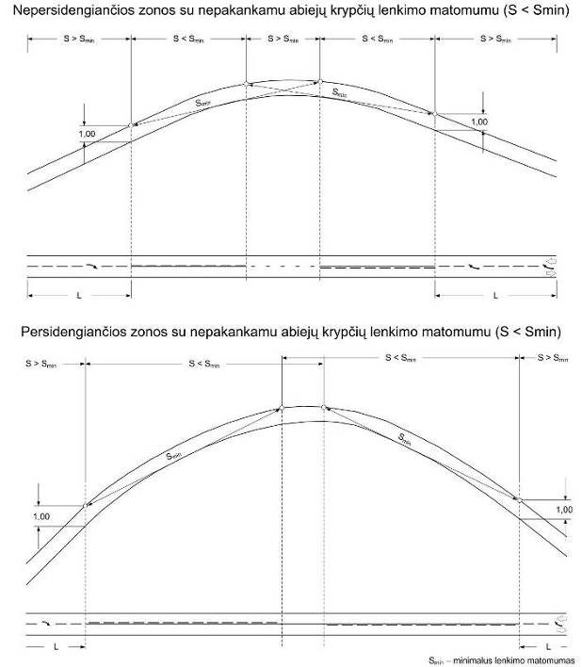

(pav.)

**1 pav. Zonų su nepakankamu lenkimo matomumu viršukalnėse nustatymas**

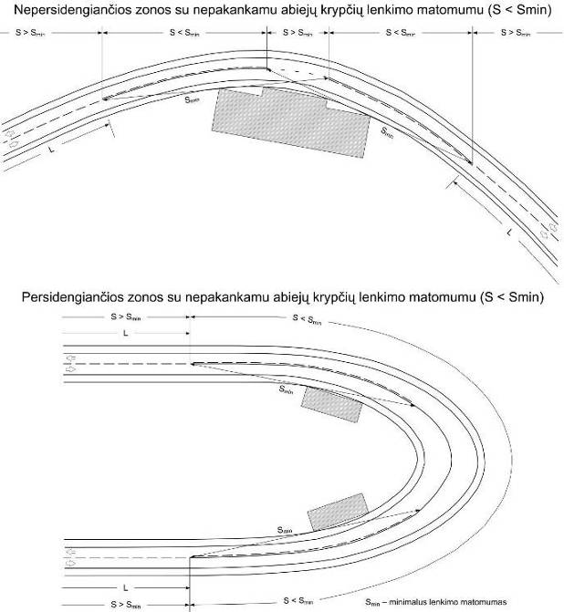

(pav.)

**2 pav. Zonų su nepakankamu lenkimo matomumu vingiuose nustatymas**

**Papildomų eismo juostų pradžia ir pabaiga**

114. Kelių ruožai, kuriuose keičiasi eismo juostų skaičius, ženklinami pagal 3–9 pav. Važiuojamosios dalies kraštai (linija 1.1 arba 1.7) ir užbrūkšniuoti plotai (1.15.1–1.15.3) projektuojami pagal 2 ir 3 lenteles.

115. Važiuojamosios dalies krašto pereigai ir užbrūkšniuoto ploto kraštinės linijos pereigai nubrėžti nustatoma tarpinė ordinatė Bi, remiantis 3 lentele. Reikšmė Li yra atstumas nuo pereigos pradžios iki ordinatės vietos.

**2 lentelė. Važiuojamosios dalies krašto pereigos Lz1 ir užbrūkšniuoto ploto Lz2 ilgiai**

|  |  |  |
| --- | --- | --- |
| Projektinis greitis, km/h | Lz1 , m | Lz2 , m |
| 130 | >= 200 | 120 |
| 110 | >= 170 | 100 |
| 100 | >= 150 | 90 |
| 90 | >= 125 | 75 |
| 70 | >= 75 | 45 |

**3 lentelė. Pereigos tarpinės ordinatės**

|  |  |  |  |
| --- | --- | --- | --- |
| Li / Lz | ei | Li / Lz | ei |
| 0,00 | 0,000 | 0,50 | 0,500 |
| 0,05 | 0,005 | 0,55 | 0,595 |
| 0,10 | 0,020 | 0,60 | 0,680 |
| 0,15 | 0,045 | 0,65 | 0,755 |
| 0,20 | 0,080 | 0,70 | 0,820 |
| 0,25 | 0,125 | 0,75 | 0,875 |
| 0,30 | 0,180 | 0,80 | 0,920 |
| 0,35 | 0,245 | 0,85 | 0,955 |
| 0,40 | 0,320 | 0,90 | 0,980 |
| 0,45 | 0,405 | 0,95 | 0,995 |
| 0,50 | 0,500 | 1,00 | 1,000 |
| (pav.) | | | |

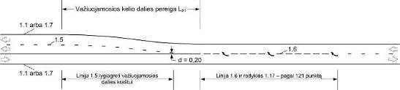

(pav.)

**3 pav. Papildomos eismo juostos pradžia kelyje be skiriamosios juostos**

116. Užbrūkšniuoto ploto didžiausias plotis bs yra:

116.1. bs = 3,00 m, kai eismo juostos plotis b >= 3,25;

116.2. bs = b – 0,25 m, kai eismo juostos plotis b < 3,25.

117. Trys krypties rodyklės su lenktu kotu „į dešinę“, kurios ženklinamos pasibaigiančioje eismo juostoje, keliuose be skiriamosios juostos ženklinamos 36 m žingsniu (4 pav.), keliuose su skiriamąja juosta – 48 m žingsniu (6 pav.).

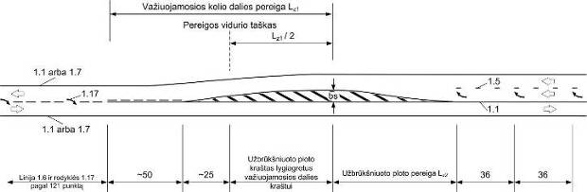

(pav.)

**4 pav. Eismo juostos užbaigimas kelyje be skiriamosios juostos**

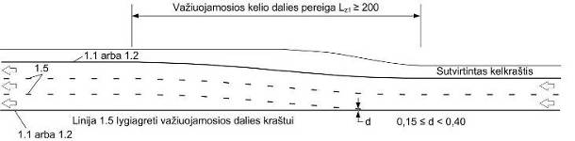

(pav.)

**5 pav. Papildomos eismo juostos pradžia kelyje su skiriamąja juosta, išplatėjimas į dešinę pusę**

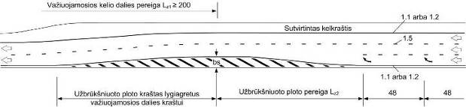

(pav.)

**6 pav. Eismo juostos užbaigimas kelyje su skiriamąja juosta, susiaurėjimas iš kairės pusės**

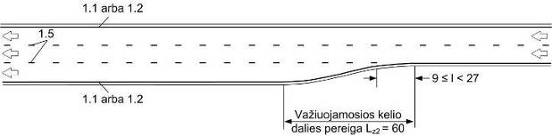

(pav.)

**7 pav. Papildomos eismo juostos pradžia kelyje su skiriamąja juosta, išplatėjimas į kairę pusę**

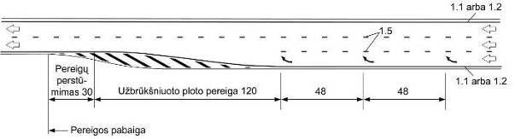

(pav.)

**8 pav. Eismo juostos užbaigimas kelyje su skiriamąja juosta, susiaurėjimas iš kairės pusės**

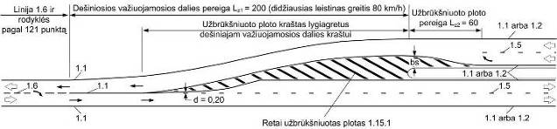

(pav.)

**9 pav. Perėjimas iš dviejų į vieną važiuojamąją dalį**

**Eismo juostų kreivinimas**

118. Jeigu, esant teritoriniams apribojimams, tenka iškreivinti kelio trasą, tuomet atlanka neturi viršyti:

118.1. 1:10 esant vienai važiuojamajai daliai;

118.2. 1:20 esant dviem ir daugiau važiuojamųjų dalių.

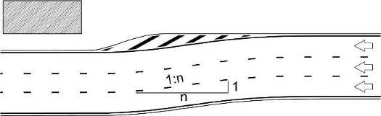

(pav.)

**10 pav. Važiuojamosios dalies iškreivinimas dėl šalia kelio esančios kliūties**

119. Ženklinant nukreipimo saleles sankryžų pagrindiniuose keliuose ir kelių ruožuose tarp sankryžų, iškreivinamos eismo juostos ir išplatinama važiuojamoji dalis. Važiuojamosios dalies krašto pereigos ilgis Lz1 ir nukreipimo salelės atlankos ilgis Lz2 parenkami pagal 4 lentelę. Iškreivinimo, atlankos tarpinės reikšmės Bi pateiktos 3 lentelėje.

**4 lentelė. Važiuojamosios dalies krašto pereigos ilgis Lz1 ir nukreipimo salelės atlankos ilgis Lz2**

|  |  |  |
| --- | --- | --- |
| Kelio projektinis greitis, km/h | Iškreivinimas, atlanka Bz, m | Lz1 , Lz2 , m |
| 90 km/h | <=1,5 | 60 |
| <=2,5 | 80 |
| <=3,5 | 100 |
| >3,5 | 140 |
| 70 km/h | <=1,5 | 50 |
| <=2,5 | 60 |
| <=3,5 | 70 |
| >3,5 | 90 |

120. Gyvenvietėse ir kur leistinas greitis Vleist < 70 km/h, važiuojamosios dalies krašto pereigos ir nukreipimo salelės atlankos ilgiai Lz1, Lz2=Ve*((Bz)/3)^1/2, kur Ve – projektinis greitis, km/h; Bz – iškreivinimas, atlanka.

**Ženklinimo pasikeitimas: artėjimo linija – ištisinė linija**

121. Prieš lenkimą ribojančias linijas 1.1, 1.10 ženklinamos artėjimo linijos 1.6. Artėjimo linijos ilgis L ir išankstinių rodyklių 1.17 padėtis kelių ruožuose be sankryžų nustatoma pagal 5 lentelę (11 pav.).

122. Išankstinės rodyklės artėjimo linijose bendruoju atveju ženklinamos kelių ruožuose, kuriuose leistinas greitis Vleist > 70 km/h, atskirais atvejais ir kelių ruožuose, kuriuose leistinas greitis Vleist <= 70 km/h (pvz., vingiuotame kelio ruože).

**5 lentelė. Artėjimo linijos ilgis ir išankstinių rodyklių padėtis**

|  |  |  |  |  |
| --- | --- | --- | --- | --- |
|  | | Kelias ne gyvenvietėje,  (V > 70 km/h) | Kelias ne gyvenvietėje,  (V <= 70 km/h)* | Gyvenvietės gatvės |
| Artėjimo linijos 1.6 ilgis L | | 15 brūkšnių  (120 m) | 11 brūkšnių  (88 m) | 11 brūkšnių  (44 m) |
| Išankstinė rodyklė pakeičia n-tajį brūkšnį | 1 rodyklė | n = 1 | n = 1 | – |
| 2 rodyklė | n = 8 | n = 6 | – |
| 3 rodyklė | n = 13 | n = 10 | – |

* gali būti taikoma ir gyvenvietėje

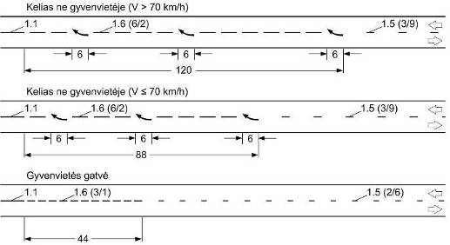

(pav.)

**11 pav. Artėjimo linijos ilgis ir išankstinių rodyklių padėtis kelių ruožuose be sankryžų**

**Nuovažų prisijungimas**

123. Nuovažų prisijungimų ženklinimas pateiktas 12 pav. Vietose, kur iš nuovažos turi būti draudžiamas posūkis į kairę ir apsisukimas, gali būti reikalingas kelio ženklas Nr. 402 „Važiuoti į dešinę“.

124. Nuovažos su didesniu eismo intensyvumu, pvz., į degalines, stovėjimo aikšteles, prekybos centrus, dideles įmones, dažniausiai ženklinamos kaip sankryžos.

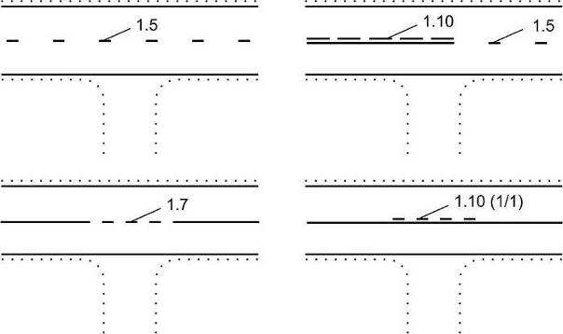

(pav.)

**12 pav. Nuovažų prisijungimų ženklinimas**

**Pėsčiųjų perėjos**

125. Pėsčiųjų perėjų už sankryžų ribų ženklinimui taikomi tie patys reikalavimai, kaip ir perėjoms sankryžose (žr. 132 punktą).

126. 2 ir 3 eismo juostų keliuose prieš reguliuojamas ir nereguliuojamas pėsčiųjų perėjas ženklinama ne trumpesnė kaip 20 m siaura ištisinė linija 1.1 tarp priešingų krypčių eismo juostų (14 pav. e, f). Visuose keliuose prieš nereguliuojamas pėsčiųjų perėjas tarp tos pačios krypties eismo juostų ženklinama ne trumpesnė kaip 20 m siaura ištisinė linija 1.1.

**II skirsnis. Sankryžų ir jų prieigų ženklinimas**

**Bendrosios nuostatos**

127. Praktikoje vyraujanti sankryžų įvairovė savo ruožtu lemia ženklinimo įvairovę. Toliau pateikti paveikslai yra kaip pavyzdžiai, padedantys projektuoti konkrečias sankryžas.

**Vieno lygio sankryžos**

128. Krypties rodyklės ženklinamos, kai:

128.1. sankryžoje yra atskiros eismo juostos, skirtos kairiajam ir (arba) dešiniajam posūkiui;

128.2. kai dešiniajame posūkyje yra trikampė nukreipimo salelė.

129. Krypties rodyklių ženklinimo pobūdis pateiktas 13 pav. Paskutinė krypties rodyklė ženklinama 5 m atstumu iki sankryžos zonos (kairiojo posūkio juostos pabaigos). Kairiojo posūkio juostoje pirmosios rodyklės viršūnė sutampa su 30 m ilgio pereigos pabaiga, nuo kurios eismo juosta yra viso pločio. Kitos rodyklės išdėstomos taip, kad atstumas tarp jų a ≈ 20 m.

130. Jeigu sankryžoje nėra papildomų eismo juostų ir atitinkamai nėra pereigų, tuomet ženklinamos ne mažiau kaip dvi rodyklės, kai leistinas greitis Vleist <= 50 km/h, ir ne mažiau kaip trys rodyklės, kai leistinas greitis Vleist > 50 km/h.

131. Plati brūkšninė linija 1.8 prieš sankryžą pradedama ženklinti nuo papildomos eismo juostos atlankos pradžios.

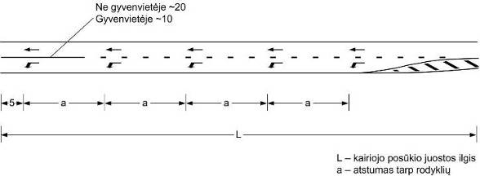

(pav.)

**13 pav. Krypties rodyklių išdėstymas kairiojo posūkio ir pagrindinėje juostose**

132. Nereguliuojamųjų pėsčiųjų perėjų (1.13.1 „Zebras“) juostos ženklinamos vienodo pločio, lygiagrečiai su važiuojamąja dalimi (14 pav. a, c). Pirmoji juosta negali būti ženklinama ant važiuojamosios dalies krašto (14 pav. b, c). Posūkio zonoje trumpoji juostos kraštinė negali būti trumpesnė kaip 0,50 m (14 pav. b).

132.1. Salelės zonoje 1.13.1 juostos neženklinamos.

132.2. Prieš reguliuojamąsias pėsčiųjų perėjas ženklinama „Stop“ linija 1.11 (14 pav. d, f). Kai šalia reguliuojamosios pėsčiųjų perėjos yra dviratininkų perėja, naudojami 1.13.3 ir 1.14 ženklinimai (14 pav. d).

133. Dviejų eismo juostų kelių sankryžų be kairiojo posūkio juostų ženklinimo pavyzdys pateiktas 15 pav. Jeigu šalutinis sankryžos kelias yra žemos kategorijos ir neturi skiriamosios salelės, tuomet sankryža ženklinama pagal 15 pav. a variantą.

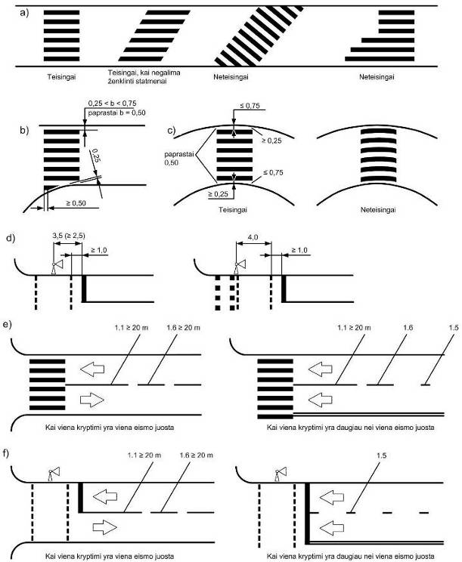

(pav.)

**14 pav. Pėsčiųjų perėjų ženklinimas**

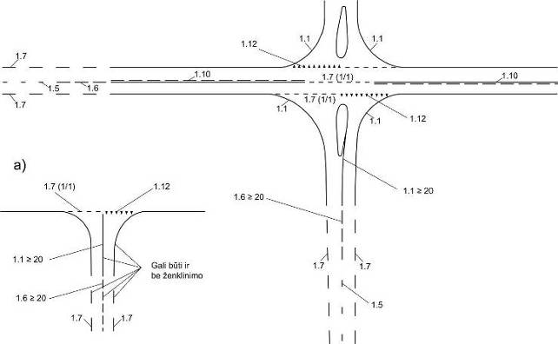

(pav.)

**15 pav. Dviejų eismo juostų kelių sankryžų be kairiojo posūkio juostų ženklinimas**

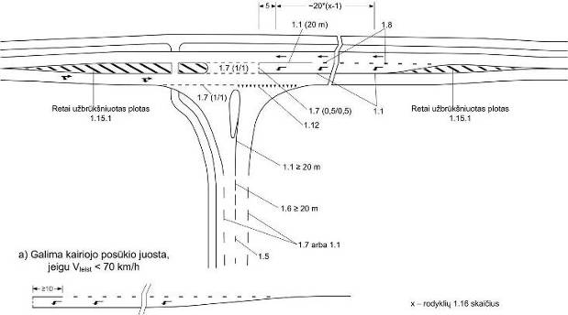

(pav.)

**16 pav. Dviejų eismo juostų kelių sankryžų su kairiojo posūkio juosta ženklinimas**

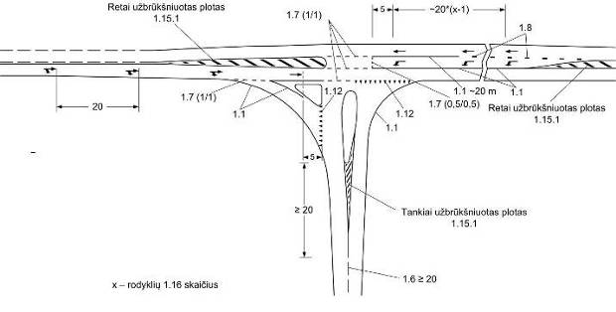

(pav.)

**17 pav. Dviejų eismo juostų kelių sankryžų su kairiojo posūkio juosta ir su trikampe iškilia saugumo salele ženklinimas**

134. Ne gyvenvietėje dviejų eismo juostų kelių sankryžų su kairiojo posūkio juosta ženklinimo pavyzdžiai pateikti 16 ir 17 pav. Jeigu sankryžoje leistinas greitis Vleist < 70 km/h, tuomet kairiojo posūkio juosta gali būti be nukreipimo salelės (16 pav. a).

135. Gyvenvietėje dviejų eismo juostų kelių sankryžų su kairiojo posūkio juosta ženklinimas pateiktas 18 pav. 18 pav. b variantas taikomas tada, kai kairiojo posūkio (su nedideliu eismo intensyvumu) juostos zonoje yra nuovaža ir joje leidžiamas kairysis posūkis.

136. Nukreipimo salelės sankryžų pagrindiniuose keliuose ir su tuo susiję eismo juostų iškreivinimai ženklinami pagal 119 ir 120 punktų nurodymus.

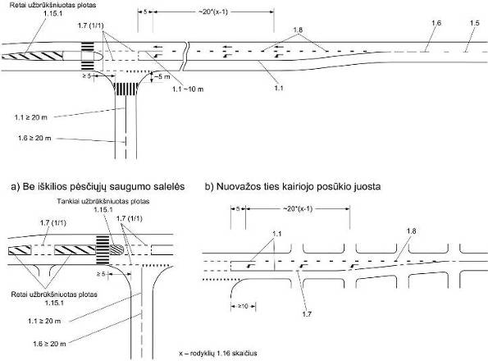

(pav.)

**18 pav. Dviejų eismo juostų kelių sankryžų su kairiojo posūkio juosta ženklinimas gyvenvietėje**

137. Keliuose su keturiomis ir daugiau eismo juostų vieno lygio sankryžos bendruoju atveju įrengiamos su šviesoforais tiek gyvenvietėje, tiek ne gyvenvietėje. 19 pav. pateiktas sankryžos, valdomos šviesoforais, ženklinimo pavyzdys.

137.1. Jeigu sankryžoje yra pėsčiųjų ir dviratininkų eismas, tuomet ženklinama pagal 19 pav. a arba b variantus.

137.2. Jeigu tos pačios krypties posūkis leidžiamas iš dviejų ar daugiau eismo juostų, tuomet turi būti ženklinamos posūkio trajektorijos. Jos ženklinamos siaura brūkšnine linija 1.7 (20 pav.). Pagrįstais atvejais posūkio trajektorija gali būti ženklinama, kai posūkis leidžiamas ir iš vienos eismo juostos.

138. Žiedinio tipo sankryžų ženklinimo pavyzdys pateiktas 21 pav.

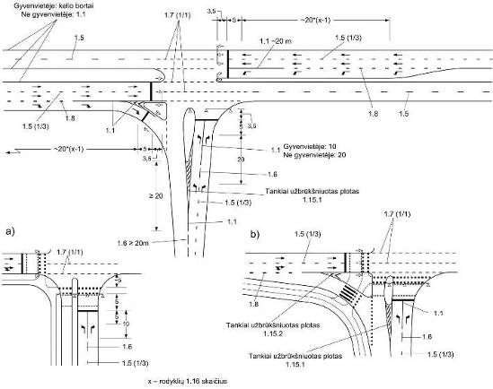

(pav.)

**19 pav. Šviesoforais valdomos sankryžos ženklinimas keturių eismo juostų kelyje**

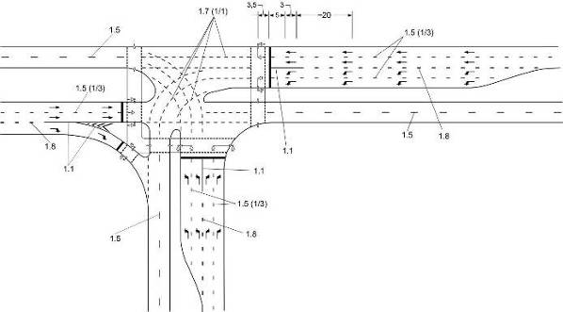

(pav.)

**20 pav. Šviesoforais valdomos sankryžos ženklinimas, kai tos pačios krypties posūkis leidžiamas iš dviejų ar daugiau eismo juostų**

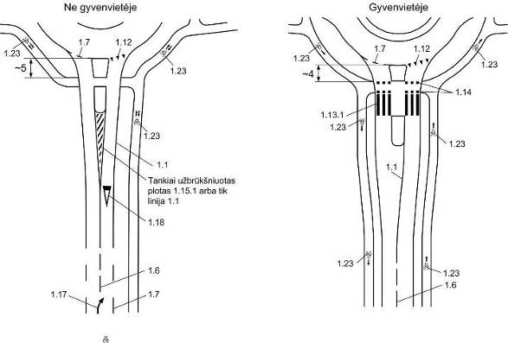

(pav.)

**21 pav. Žiedinio tipo sankryžų ženklinimas**

**Skirtingų lygių sankryžos**

139. Greitėjimo juostose krypties rodyklės 1.17 bendruoju atveju neženklinamos. Išvažiavimuose rodyklės ženklinamos tuomet, jeigu dalis tiesioginio eismo juostų nusuka į jungiamąjį kelią arba jeigu išsišakoja pagrindinė važiuojamoji dalis.

140. Dviejų eismo juostų keliuose išvažiavimo ir įvažiavimo zonų ženklinimo pavyzdys pateiktas 22 pav. Avaringumo tyrimai rodo, kad problemų kelia lenkimai sankryžos zonoje, todėl daugeliu atvejų gali būti aktualus lenkimo ribojimas ženklinant 1.1 arba 1.10 ašinę liniją.

141. Lėtėjimo juostų ir išvažiuojamųjų kelių iš automagistralių ir greitkelių ženklinimo pavyzdys pateiktas 23 pav. Važiuojamųjų dalių išsišakojimo vietoje ženklinamas retai užbrūkšniuotas plotas 1.15.2.

142. Krypties rodyklės ženklinamos tuose išvažiuojamuosiuose keliuose, kur į jungiamąjį kelią atsišakoja ne tik lėtėjimo juosta, bet ir viena ar kelios tiesioginio eismo juostos (23 pav.). Atstumas tarp rodyklių – 80 m. Važiavimo kryptimi pirmosios rodyklės viršūnė sutampa su lėtėjimo juostos pereigos pabaiga.

143. Jungiamųjų kelių išsišakojimuose krypties rodyklių poros (gretimose eismo juostose, analogiškai kaip 23 pav.) ženklinamos 40 m žingsniu. Ženklinama 3–4 rodyklių poros. Paskutinės rodyklių poros viršūnės turi būti ne arčiau kaip 40 m nuo išsišakojimo užbrūkšniuoto ploto 1.15.2 viršūnės.

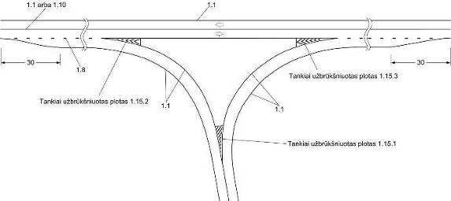

(pav.)

**22 pav. Įvažiuojamojo ir išvažiuojamojo kelio ženklinimas dviejų eismo juostų kelyje**

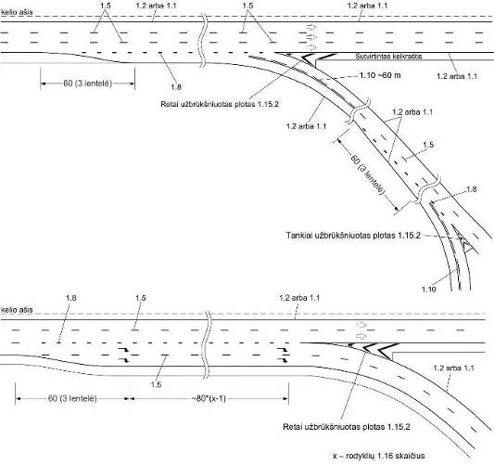

(pav.)

**23 pav. Lėtėjimo juostų ir išvažiuojamųjų kelių iš automagistralių ir greitkelių ženklinimas**

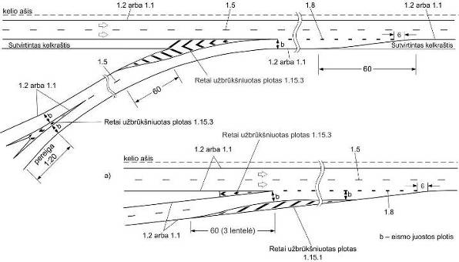

(pav.)

**24 pav. Greitėjimo juostų ir įvažiuojamųjų kelių į automagistrales ir greitkelius ženklinimas**

144. Jungiamųjų įvažiavimo kelių ir greitėjimo juostų ženklinimas pateiktas 24 pav. Kai jungiamasis įvažiavimo kelias iš kairės pusės susiaurėja iki vienos eismo juostos ir yra nepakankamas greitėjimo juostos ilgis, tuomet susiaurėjimą (užbrūkšniuotą plotą) galima ženklinti dešinėje pusėje (24 pav. a).

145. Įvažiuojamųjų kelių į automagistrales ir greitkelius su papildomomis eismo juostomis pagrindinėje važiuojamojoje dalyje ženklinimo pavyzdys pateiktas 25 pav. Esant vienos eismo juostos įvažiuojamajam keliui, jungiamojo kelio pabaigoje eismo juosta susiaurinama iki greitėjimo juostos pločio su ženklinta pereiga.

146. Persirikiavimo juostų automagistralėse ir greitkeliuose ženklinimo pavyzdys pateiktas 26 pav. Vienos eismo juostos jungiamieji įvažiavimo keliai bendruoju atveju turi būti susiaurinami su ženklinta pereiga, kaip parodyta 26 pav. Išvažiuojamuosiuose keliuose persirikiavimo juostų pabaigoje pereiga nenaudojama.

147. Persirikiavimo juostos pradžioje ištisinė linija 1.1 arba 1.2 (50–80 m ilgio) ženklinama tik tuomet, kai toliau einant brūkšninė linija 1.8 yra ne mažiau kaip 170 m ilgio šalia pagrindinės važiuojamosios dalies ir ne mažiau kaip 130 m ilgio skirstomosiose dalyse.

148. Vienos eismo juostos skirstomosios dalys su ženklinta pereiga turi būti susiaurintos prieš pereinant į dviejų eismo juostų važiuojamąją kelio dalį (26 pav. b).

149. 26 pav. c variante pavaizduota, kaip ženklinamos dviejų eismo juostų skirstomosios dalys dobilo tipo sankryžose. Jeigu taip ženklinant neužtikrinamas reikiamas persirikiavimo zonos ilgis, tuomet užbrūkšniuotą plotą galima ženklinti dešinėje pusėje (26 pav. b).

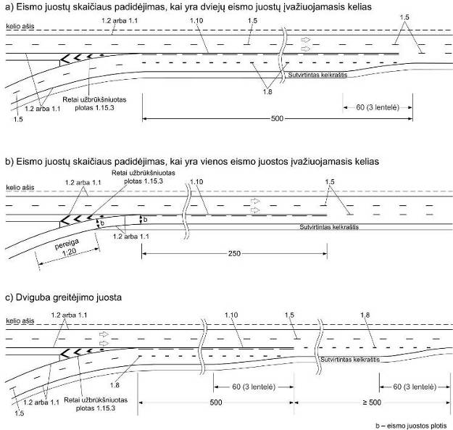

(pav.)

**25 pav. Greitėjimo juostų automagistralėse ir greitkeliuose, kai padidėja eismo juostų skaičius, ženklinimas**

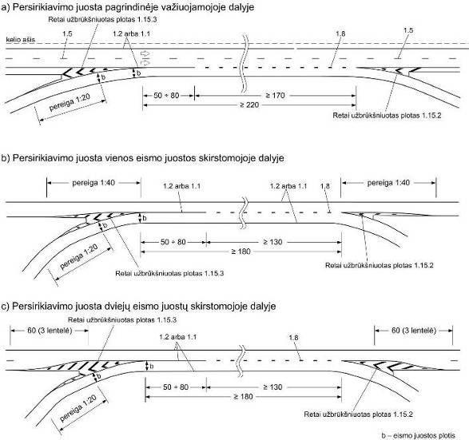

(pav.)

**26 pav. Persirikiavimo juostų automagistralėse ir greitkeliuose ženklinimas**

**III skirsnis. Viešajam maršrutiniam transportui skirtas ženklinimas**

150. Maršrutiniam transportui skirta eismo juosta nuo likusio eismo atskiriama plačia ištisine linija 1.2. Raidė „A“ 1.21 ženklinama nuo eismo juostos pradžios nuolatiniu žingsniu, pvz., 100 m. Jeigu į maršrutinio transporto juostą leidžiama įvažiuoti ir kitoms transporto priemonėms, tuomet juosta atskiriama plačia brūkšnine linija 1.22.

151. Jeigu maršrutinio transporto stotelės spūsčių metu ar dėl kitų priežasčių yra užstatytos arba sunkiai privažiuojamos, rekomenduojama naudoti zigzago ženklinimą 1.27 (27 pav.).

152. Rekomenduojama, kad vienos krypties gatvėje esanti maršrutinio transporto juosta, kurioje eismas vyksta priešinga kryptimi, būtų atskirta ne ženklinimu, bet konstrukcinėmis priemonėmis, pvz., neaukštais borteliais, siaura skiriamąja juosta.

153. Viena šalia kitos esančios maršrutinio transporto juostos tarpusavyje atskiriamos ženklinimu kaip paprastos eismo juostos.

154. Maršrutinio transporto juosta gali būti ženklinama, kai jos plotis yra ne mažiau kaip 3,50 m, išimtiniais atvejais – ne mažiau kaip 3,00 m.

155. Jeigu sukantieji į dešinę naudojasi maršrutinio transporto juosta, tuomet sankryžos prieigose ši juostos dalis turi būti ženklinama plačia brūkšnine linija 1.22.

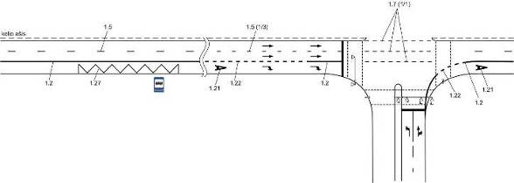

(pav.)

**27 pav. Maršrutinio transporto juostos ženklinimas, kai į ją galima įvažiuoti ir kitoms transporto priemonėms**

156. Maršrutinio transporto stotelėse ženklinant zigzagą 1.27, jo ilgis turi būti lygus maršrutinės transporto priemonės ilgiui (jeigu dviguba stotelė – dviejų maršrutinių transporto priemonių ilgiui), pridėjus 20 m (28 pav. a). Kaip alternatyva gali būti naudojamas 28 pav. b variante parodytas ženklinimo pavyzdys.

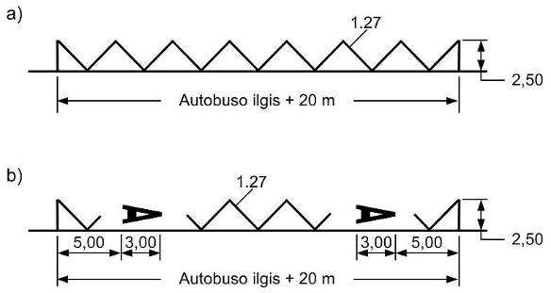

(pav.)

**28 pav. Maršrutinio transporto stotelių ženklinimas**

**IV skirsnis. Stovėjimo vietų ženklinimas**

**Stovėjimo vietų ir aikštelių ženklinimas**

157. Stovėjimo vietos ženklinamos siaura ištisine linija 1.1. Ženklinama pagal techninių reikalavimų reglamento STR 2.06.01:1999 [10.4] reikalavimus.

158. Stovėjimo vietų ant šaligatvio ženklinimo pavyzdys pateiktas 29 pav. Matmenys analogiški pateiktiems STR 2.06.01:1999 [10.4].

159. Kai ant šaligatvio įstrižai arba statmenai statoma tik dalis automobilio, turi būti ženklinama ir ant šaligatvio, ir ant važiuojamosios dalies. Matmenys ir ženklinimas analogiški pateiktiems STR 2.06.01:1999 [10.4].

160. Principinis stovėjimo vietų aikštelėse ženklinimas pateiktas 30 pav.

161. Sunkvežimių ir autobusų stovėjimo vietos ženklinamos per visą jų ilgį. Ženklinimo pavyzdys pateiktas 31 pav.

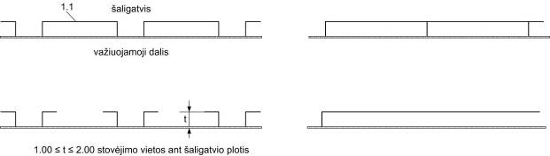

(pav.)

**29 pav. Stovėjimo vietų ant šaligatvio ženklinimas**

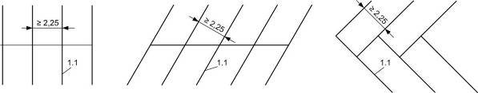

(pav.)

**30 pav. Stovėjimo dvigubomis eilėmis ženklinimas**

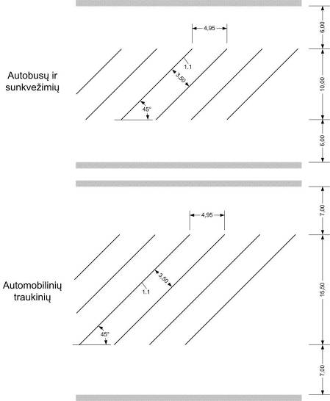

(pav.)

**31 pav. Sunkvežimių ir autobusų stovėjimo vietų ženklinimas**

**Vietų, kur draudžiama sustoti ir stovėti, ženklinimas**

162. Vietoms, kuriose draudžiama sustoti ir stovėti, ženklinti naudojama geltona ištisinė linija 1.4 ir geltona linija pažymėtas zigzagas 1.27. Vietoms, kuriose draudžiama stovėti, ženklinti naudojama geltona brūkšninė linija 1.9. Linijos 1.4 ir 1.9 ženklinamos palei važiuojamosios dalies kraštą arba bortelio viršuje. Ženklinant palei važiuojamosios dalies kraštą, linija ženklinama 0,10 m atstumu nuo važiuojamosios dalies krašto. Jei linija brėžiama kartu su važiuojamosios dalies kraštą žyminčia linija 1.1, ji ženklinama greta šios linijos (0,05–0,10 m atstumu nuo jos) iš priešingos važiuojamajai daliai pusės.

163. Zigzago linija 1.27 bendruoju atveju ženklinama su 45° posvyriu. Zigzago plotis – nuo 1,00 iki 2,00 m. Zigzagas bendruoju atveju ženklinamas šalia važiuojamosios dalies krašto (32 pav. kairėje). Įstrižų ir statmenų stovėjimo vietų zonoje naudingiau zigzagą ženklinti šalia eismo juostos (32 pav. dešinėje).

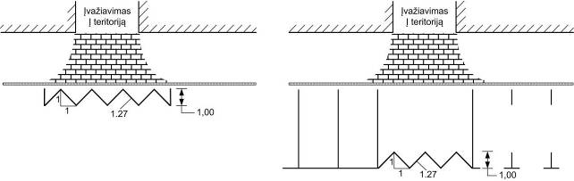

(pav.)

**32 pav. Draudimo sustoti ženklinimas ties įvažiavimais į teritorijas**

164. Siekiant užtikrinti reikiamą matomumą sankryžų zonoje, kai negalima pritaikyti jokio konstrukcinio sprendinio, būtina ženklinti užbrūkšniuotą plotą (33 pav.). Užbrūkšniuotas plotas paprastai reikalingas tam, kad būtų aiškesnė važiavimo trajektorija ir stovėjimo vietų pradžia.

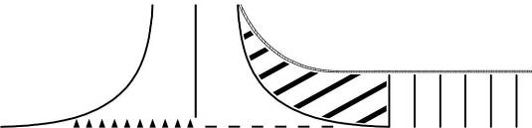

(pav.)

**33 pav. Draudimo sustoti ir stovėti ženklinimas sankryžos matymo lauko zonoje**

_________________

Kelių ženklinimo taisyklių

priedas

**Grafinė dalis**

**Bendrosios nuostatos**

Toliau pateikti ženklai pavaizduoti iš dalies naudojant šablonus. Skaitmenizuojant šablonus galimi nedideli matmenų nuokrypiai.

**Rodyklės 1.16**

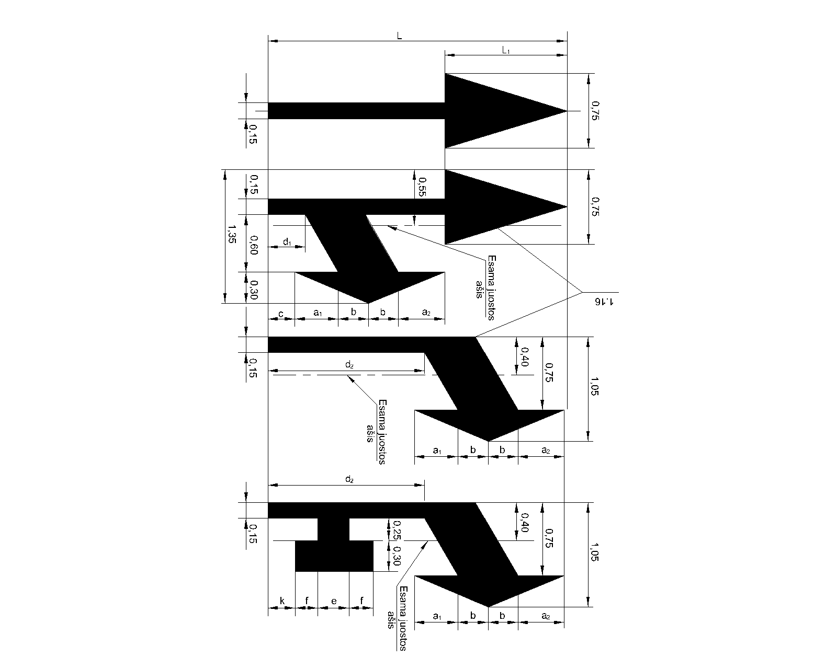

(pav.)

_____________________

** TIC pastaba. Pav. žr.

Žin., 2012, Nr. [20-913](https://www.e-tar.lt/portal/lt/legalAct/TAR.91891E789689), 40 psl. **

|  |  |  |  |  |  |  |  |  |  |  |  |
| --- | --- | --- | --- | --- | --- | --- | --- | --- | --- | --- | --- |
| Leistinas greitis, km/h | L | L1 | a1 | a2 | b | c | d1 | d2 | e | f | k |
| <=40 (50) | 3,00 | 1,20 | 0,45 | 0,50 | 0,30 | 0,25 | 0,35 | 1,55 | 0,30 | 0,20 | 0,30 |
| >40 | 6,00 | 2,40 | 0,90 | 1,00 | 0,60 | 0,50 | 0,70 | 3,10 | 0,40 | 0,30 | 0,80 |

**Rodyklės 1.17**

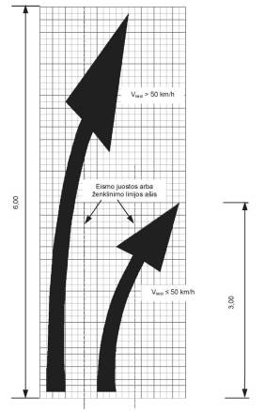

(pav.)

**Pėsčiųjų perėjos 1.13.2 rodyklė**

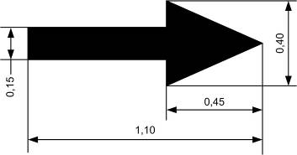

(pav.)

**Raidės ir skaičiai**

Raidės ir skaičiai, kai leistinas greitis V <= 50 km/h

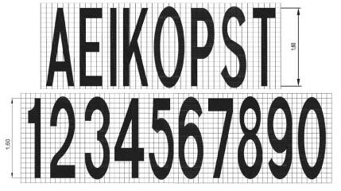

(pav.)

Raidės ir skaičiai, kai leistinas greitis V > 50 km/h

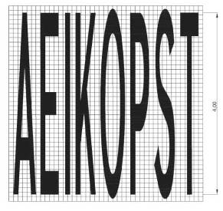

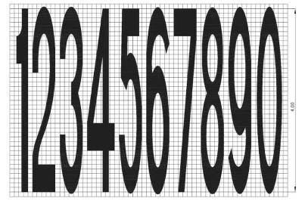

(pav.)

**Trikampis 1.18**

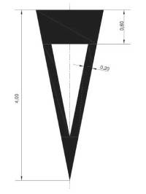

(pav.)

**Raidė „A“ 1.21**

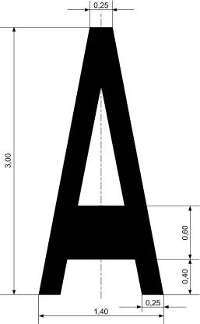

(pav.)

**Piktogramos**

Dviračio simbolis 1.23



(pav.)

Neįgaliojo su vežimėliu simbolis 1.24

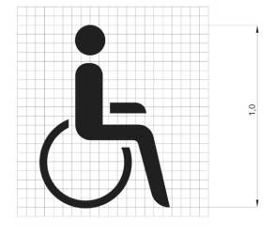

(pav.)

_________________